Instalación de EasyHotel versión de evaluación 1.0

El proceso de instalación de la versión de evaluación consta de dos etapas principales:
a) instalación de la aplicación en su máquina
b) configuración de la misma

- Instalación de la aplicación en su máquina.

1) Bajar archivo EasyHotelDemo1 0.zip
El tamaño de este archivo es de aproximadamente 9.0 Mb.
2) Descomprimir el archivo usando WinZip
Al descomprimir el archivo obtendrá aproximadamente cien archivos entre los cuales se encuentra setup.exe
- Ejecutar el archivo Setup.exe  Para instar la aplicación debe de ejecutar este archivo.  Por defecto el programa de instalación instala el sistema en c:\Archivos de programas\EasyHotel.  Si lo desea puede cambiar el directorio de instalación.  Al finalizar el proceso el programa quedará instala en su máquina. | 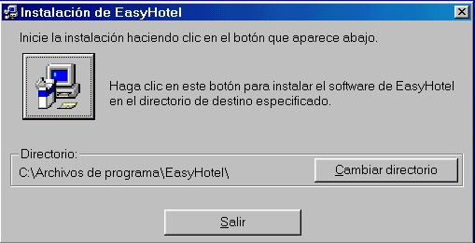
 | 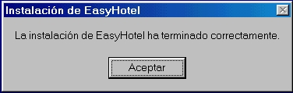
- Ejecutar EasyHotel.exe
Luego de instalado, obtendrá dentro del directorio especificado en el paso 3, el archivo EasyHotel (entre otros) el cual debe de ejecutar de ahora en más.
Si lo desea puede ir a inicio, programas y ejecutarlo desde ahí.

- Indicar camino de la base de datos.  Presione el botón Examinar para buscar y seleccionar el archivo hotel.mdb instalado en el directorio que usted determinó en el paso nro. 3 | 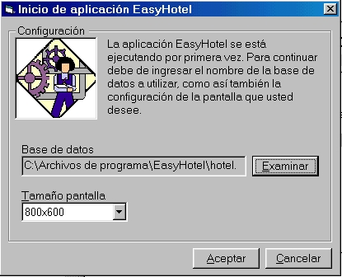
- Confirme la fecha del sistema  Este paso es muy sencillo pero también muy importante.  Si la fecha de su equipo es correcta (coincide con la fecha actual) presione Aceptar, si por el contrario su equipo no tiene la fecha correcta presione cancelar para corregirla. | 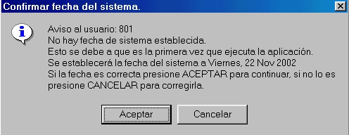

- Configuración del sistema.

El sistema esta pronto para poder ser utilizado. Usted conocerá el menú principal de la aplicación se podrá familiarizar con él, podrá explorar las diferentes opciones, conocer la ubicación de las mismas, etc. Podrá ejecutar las opciones que su intuición le indique o las que crea más interesantes,.
Sin embargo todavía no está en condiciones de ejecuta la mayoría de ellas, para esto hace falta configurar la aplicación.
Este proceso consta de dos partes: crear los diferentes tipos de habitaciones que existen en su hotel y crear en el sistema todas y cada una de ellas.

A modo de ejemplo imaginemos un hotel con 10 habitaciones, dada las características de las mismas las podemos separar en tres tipos:4 son de tipo junior, 4 de tipo senior y 2 de tipo presidencial. Cada tipo tiene asignada una tarifa determinada.
La siguiente tabla muestra la numeración correspondiente a cada una de las habitaciones.

Nro. Hab. | Tipo hab. | Tarifa hab.
101 | Junior | 50
102 | Junior | 50
103 | Junior | 50
104 | Junior | 50
201 | Senior | 75
202 | Senior | 75
203 | Senior | 75
204 | Senior | 75
301 | Presidencial | 100
302 | Presidencial | 100

Esta información básica acerca de la configuración de su hotel debe de ser ingresada en el sistema. Para eso debo de ejecutar la opción que se encuentra en el menú general dentro de sistema (Alt+m) denominada: Establecer perfil de la aplicación.
Lea aviso que se muestra en la pantalla inicial y luego presione continuar.

- Configuración de diferentes tipos de habitación  Defina los diferentes tipos de habitación, ingresando la descripción y la tarifa inicial de cada tipo. Los tipos ingresados se mostrarán en la lista de Tipos definidos.  A cada tipo definido se le asigna un código para manejo interno del sistema.  NOTA: si desea eliminar un tipo haga doble click sobre la grilla de tipos (en la fila correspondiente al tipo a eliminar) y presione el botón Eliminar. | 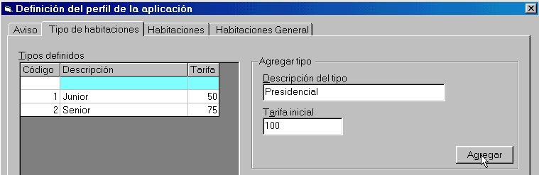
- Configuración de habitaciones  Defina las habitaciones del hotel, ingresado el tipo de habitación correspondiente y el número de la misma.  Siguiendo con el ejemplo anterior, debemos de crear 10 habitaciones.  Comencemos por la de tipo Junior: dentro del recuadro denominado  Agregar grupo de habitaciones:  - Seleccione el tipo de habitacion a agregar (Junior)  - Ingrese el número inicial (101)  - Ingrese la cantidad de habitaciones de ese tipo (4),  - Finalmente presione el botón Crear grupo.  Las 4 habitaciones creadas se muestran en la lista de Habitaciones definidas  Repitiendo los pasos para las habitaciones pertenecientes a los dos restantes tipos se finaliza con el proceso de configuración. | 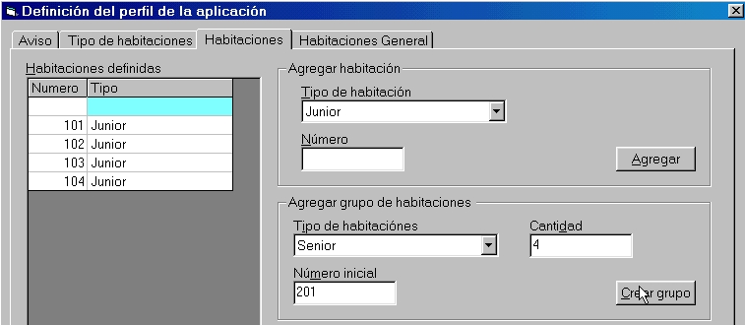
- Salir del formularios
Presione el botón de Salir y el sistema está pronto para comenzar a ser usado.

